**Tên: Lê Thanh Tịnh 1150080160**

# I. Thiết lập các tài nguyên

## 1. Thiết lập thông tin về nguồn nhân lực làm việc trong dự án

- Trên tab “View”, trong nhóm “Resource View”, nhấn chuột vào “Resource

Sheet”, khung nhìn bảng tài nguyên sẽ được hiển thị để bạn nhập danh sách các

nguồn lực ban đầu cho dự án phát hành sách mới.

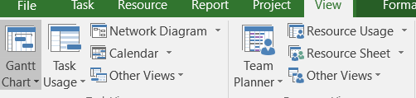

- Chọn ô ngay dưới cột có tiêu đề “Resource Name”, nhập vào tên người tham gia

dự án Bùi Văn Hiếu sau đó nhấn phím Enter.

- Trong các dòng rỗng kế tiếp trong cột “Resource Name”, lần lượt nhập tên

những người tham gia dự án

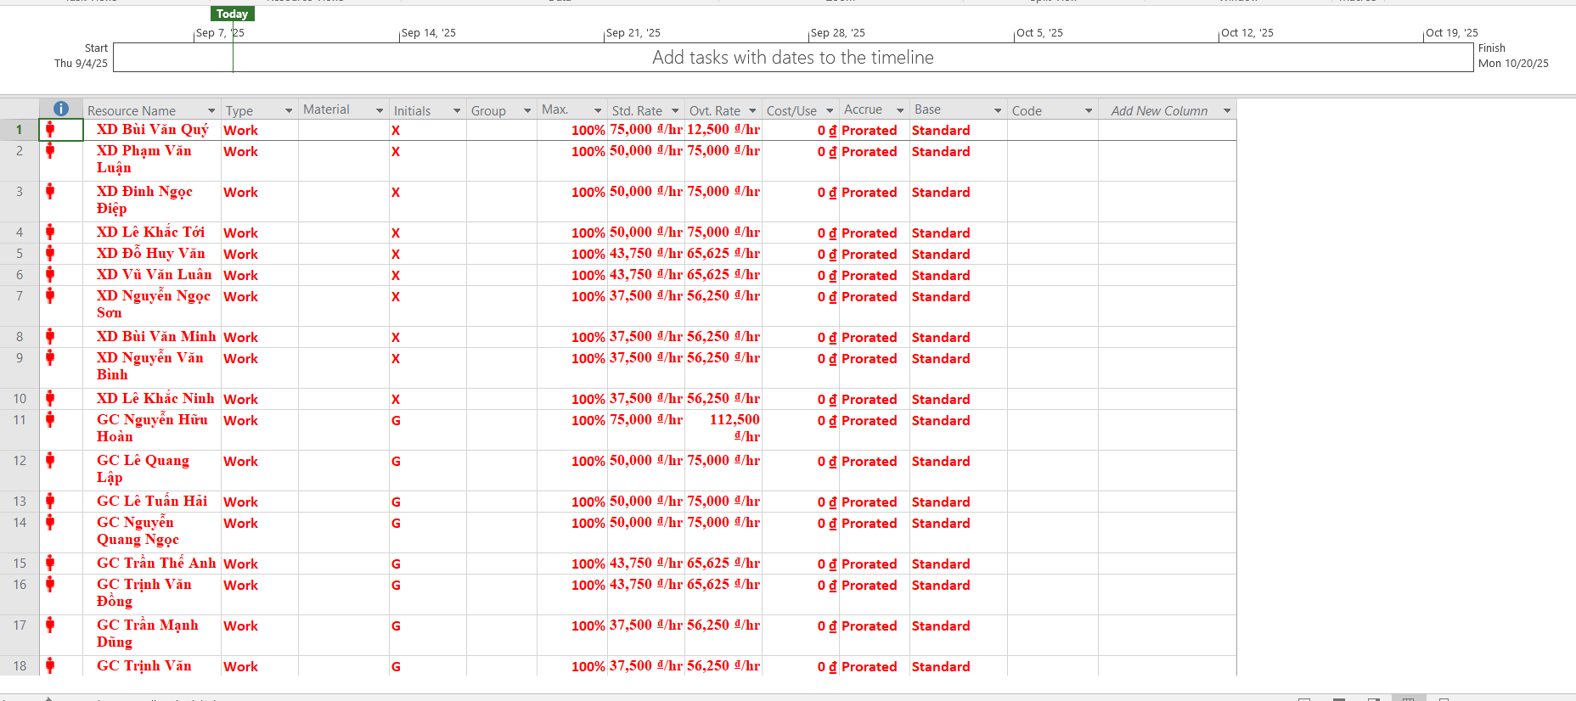

## 2. Điều chỉnh khả năng tối đa của một nguồn nhân lực

Trường “Max.Units” biểu diễn cho khả năng tối đa của một nguồn lực để thực hiện

các công việc sử dụng nguồn lực đó. Việc xác định 100% maximum units có nghĩa là 100% thời gian làm việc của nguồn lực đó là sẵn có để thực hiện các công việc được phân trong dự án. Dự án sẽ cảnh báo bạn bằng một chỉ dẫn và định dạng màu đỏ nếu nguồn lực bị phân công quá tải. Với một nguồn lực mới, giá trị Max.Units mặc nhiên là100%.

- Chọn trường “Max.Units” của nguồn lực Phạm Văn Luận, nhập vào 50% và

nhấn phím Enter.

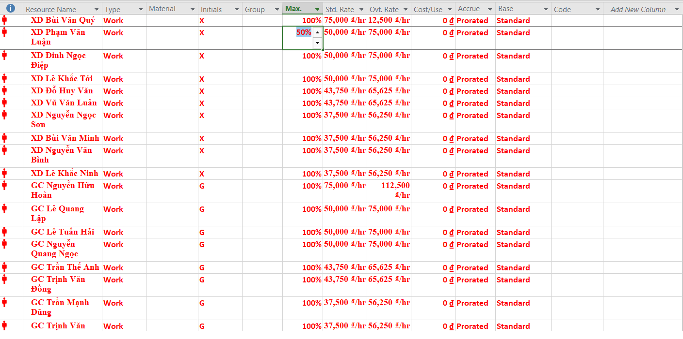

## 3. Nhập mức lương chuẩn và vượt giờ cho nguồn nhân lực

Khi một nhân lực có Mức lương chuẩn (Std.Rate), Mức lương làm vượt giờ

(Ovt.Rate) và được phân giao vào một công việc, dự án sẽ tính chi phí của sự phân

công.

- Ở đây mặc định trường “Std.Rate” là $ Chọn File -> Options

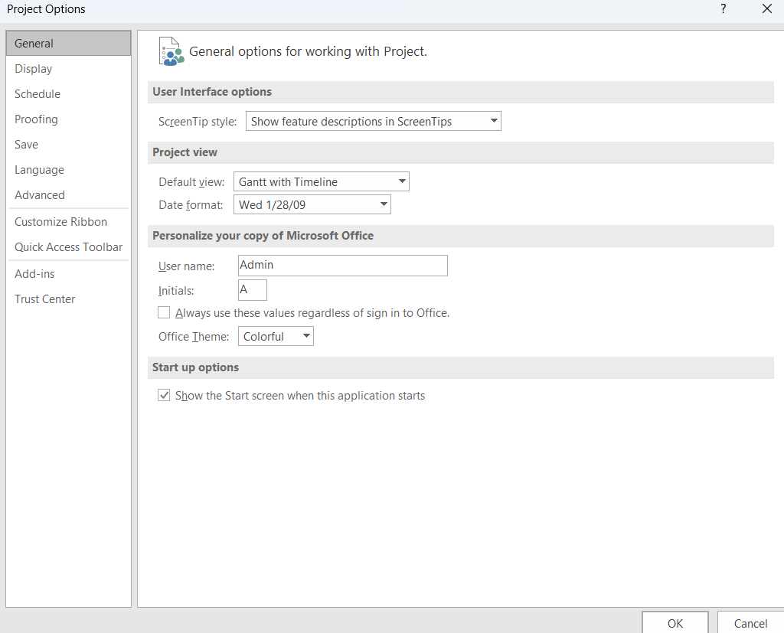

- Sau đó chọn Display và đổi về phần mình muốn làm

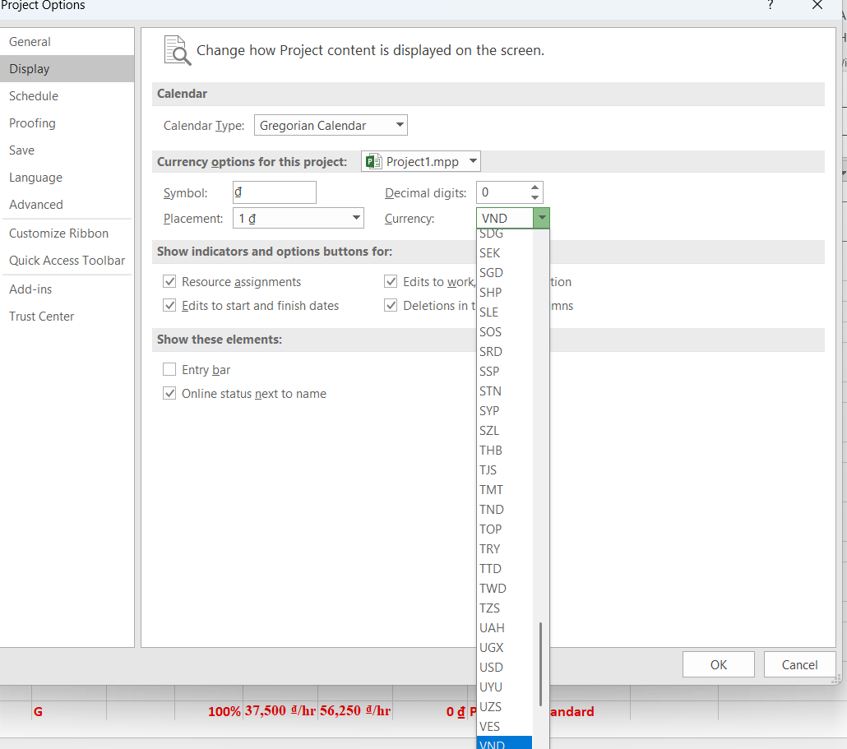

- Trong trường “Std.Rate” của nguồn lực Bùi Văn Quý, nhập vào Mức lương

chuẩn là 75k/1h và nhấn phím Enter. Chú ý rằng Mức lương có thể theo giờ (h),

ngày (d), tuần (w), v.v; mặc định là theo giờ.

- Trong trường “Std.Rate” của nguồn lực Đinh Ngọc Điệp, nhập vào 1100/w và

nhấn phím Enter

- Trong trường “Ovt.Rate” của nguồn lực Phạm Văn Luận, nhập vào Mức lương

làm vượt giờ là 75k/1h và nhấn phím Enter.

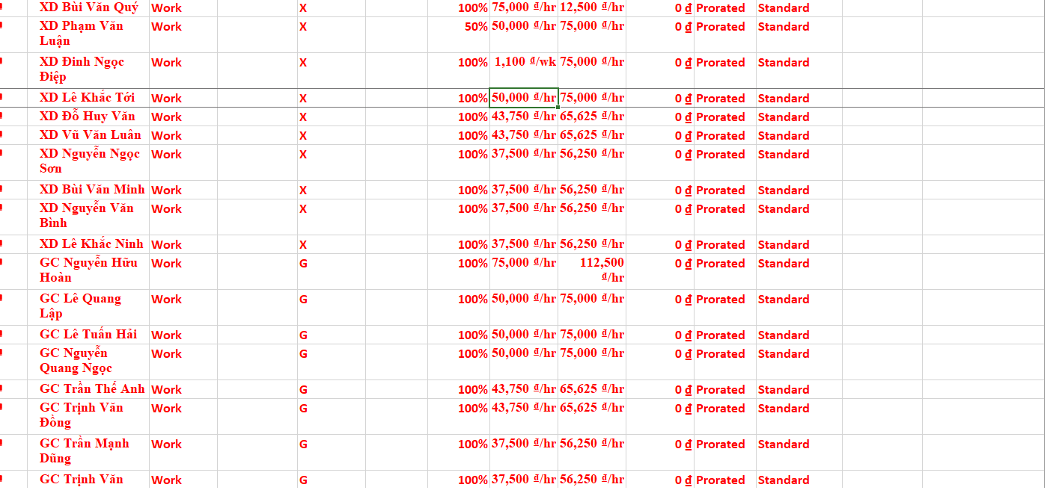

## 4. Thay đổi thời gian làm việc và không làm việc trong lịch tài nguyên

- Trên tab “Project”, trong nhóm “Properties”, chọn “Change Working Time”, hộp thoại Change Working Time xuất hiện.

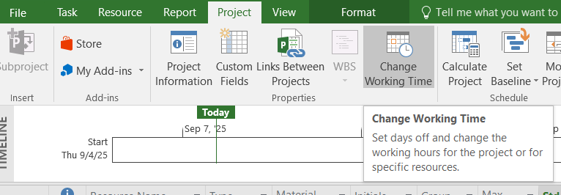

*Xác định thời gian làm việc và không làm việc cho nguồn nhân lực*

- Trong hộp “For calendar”, chọn Lê Khắc Tới. Vì ngày 8/9/2025, Tới sẽ phải tham dự một hội thảo nên anh ấy không thể làm việc vào ngày này. Trên tab “Exceptions” trong hộp thoại Change Working Time, chọn ô đầu tiên ngay dưới tên cột Name và gõ vào Tới đi dự hội thảo, trong trường “Start” chọn ngày 8/9/2025, trong trường “Finish” chọn ngày 8/9/2025, nhấn “OK” để đóng hộp thoại. Lưu ý: sự mô tả cho ngoại lệ lịch sẽ nhắc bạn và những người xem kế hoạch sau này.

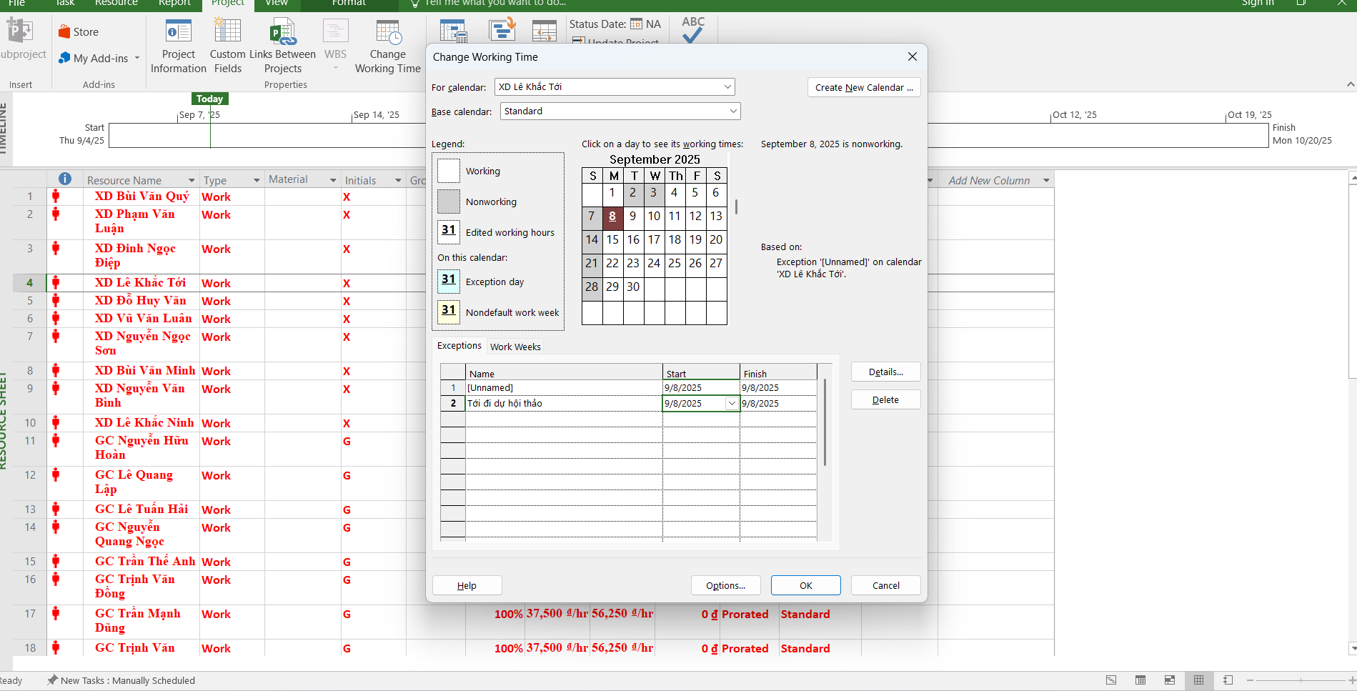

***Lưu ý***: Mặc định Standard được chọn là lịch làm việc của dự án. Cụ thể: ngày và tuần làm việc truyền thống, thời gian làm việc từ 8 giờ sáng tới 5 giờ chiều từ thứ Hai đến thứ Sáu, với 1 giờ nghỉ giải lao mỗi 1 ngày.

*Thiết lập lịch làm việc cho một nguồn nhân lực, ví dụ: 4 ngày làm việc trong 1 tuần, 10 giờ làm việc trong 1 ngày.*

- Trong hộp “For calendar”, chọn Lê Khắc Tới. Chọn tab “Work Weeks” trong hộp thoại Change Working Time, chọn [Default] ngay dưới cột có tên “Name”, chọn nút “Details”, sau đó ta có thể chỉnh sửa ngày và tuần làm việc của Lê Khắc Tới.

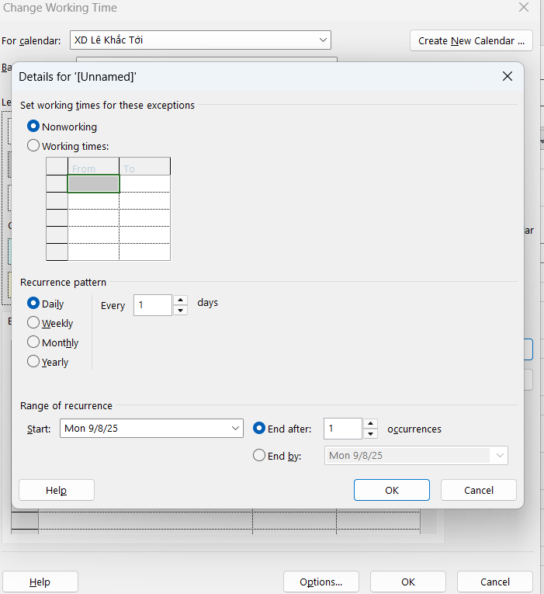

- Dưới Select day(s), chọn từ thứ Hai Monday đến thứ Năm Thursday (những ngày trong tuần mà Nguyễn Khắc Tới có thể làm việc), chọn Set day(s) to these specific working times. Để sửa lịch làm việc hàng ngày cho những ngày mà Tới làm việc, trong cột To chọn 5:00PM và thay nó bằng 7:00PM, nhất Enter.

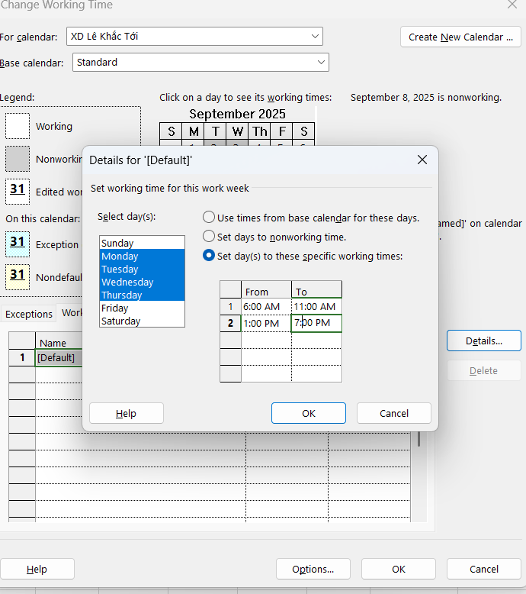

- Để đánh dấu thứ Sáu là ngày nghỉ của Khắc, chọn Friday trong Select day(s), chọn Set days to nonworking time. Chọn “OK” để đóng hộp thoại Details.

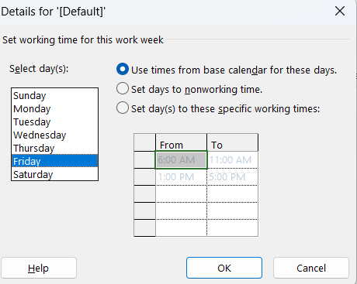

- Như vậy, dự án lập lịch của Tới như sau: (1) - Làm việc từ 8 giờ sáng đến 7 giờ tối (có 1 giờ nghỉ giải lao) các ngày từ thứ Hai đến thứ Năm; (2) - Không làm việc vào thứ Sáu, thứ Bảy và Chủ Nhật.

- Chọn OK.

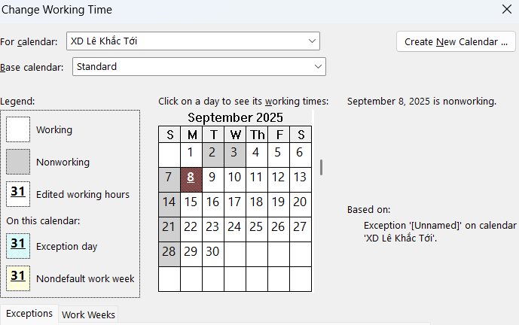

## 5. Thiết lập nguồn chi phí

- Trong khung nhìn Resource Sheet, chọn ô trống trong cột có tên “Resource Name”.

- Gõ vào Đi lại và nhấn phím Tab.

- Trong trường “Type”, gõ hoặc chọn chi phí Cost.

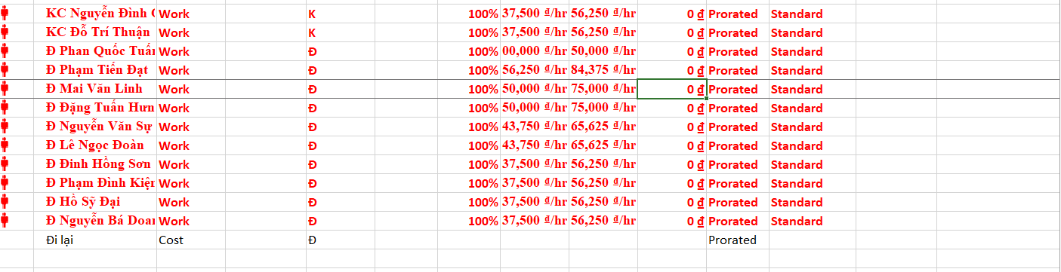

## 6. Ghi thông tin bổ sung cho một tài nguyên trong một ghi chú

- Trong cột có tên “Resource Name”, chọn Phạm Tiến Đạt.

- Trên tab “Resource”, trong nhóm “Properties”, chọn nút “Details”, khung nhìn Resource Form xuất hiện dưới khung nhìn Resource Sheet. Resource Form hiển thị một số thông tin chi tiết mà ban đầu nó hiển thị các chi tiết lịch.

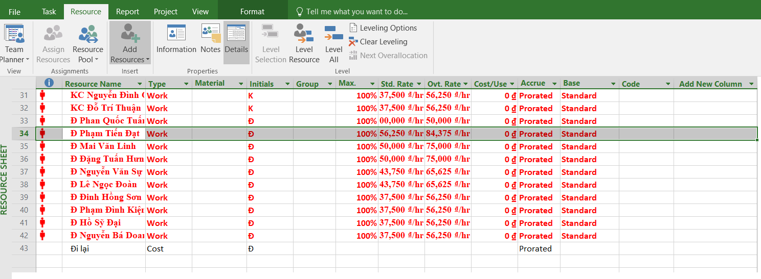

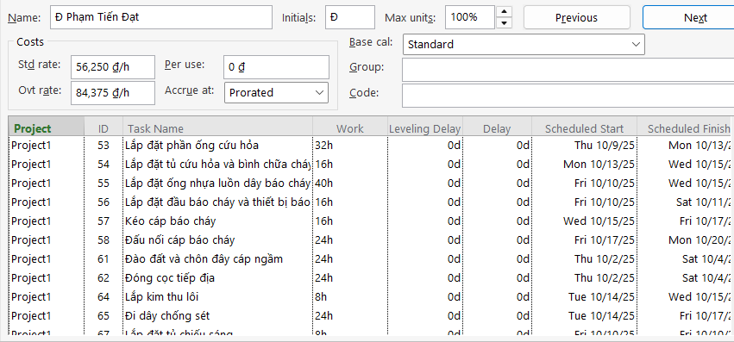

- Trên tab “Resource”, trong nhóm “Properties”, chọn “Notes”, khung nhìn Resource Information sẽ xuất hiện.

- Trong hộp thoại Notes, gõ Phạm Tiến Đạt đã tăng ca cho Lê Ngọc Đoàn 1 tuần trước

- Chọn “OK”, trên khung nhìn Resource Sheet, một biểu tượng ghi chú xuất hiện tại cột Indicators. Trỏ chuột vào biểu tượng ghi chú xuất hiện kế bên tên của Phạm Tiến Đạt trong khung nhìn Resource Sheet để xem thông tin.

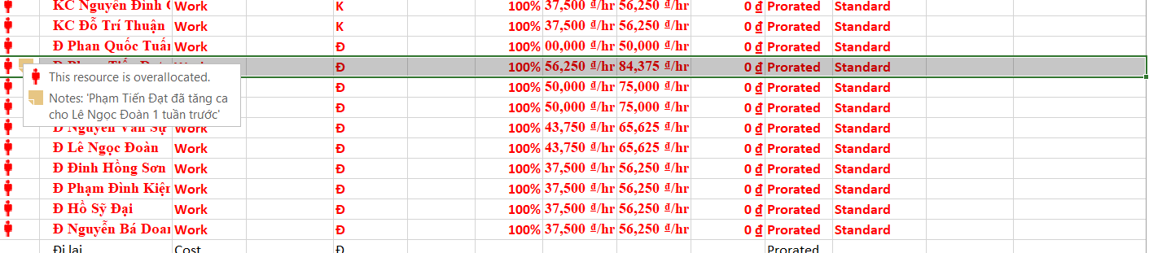

- Để ẩn khung nhìn Resource Form, Trên tab “Resource”, trong nhóm “Properties”, chọn nút “Details”.

# II. Phân tài nguyên cho công việc

## 1. Phân nguồn nhân lực cho công việc

- Trên tab “Task”, chọn “Gantt Chart View”.

- Trên tab “Resource”, trong nhóm “Assigment”, chọn “Assigment Resources”, hộp thoại phân tài nguyên Assign Resources xuất hiện và bạn sẽ nhìn thấy tên các tài nguyên mà bạn đã nhập ở Mục I.

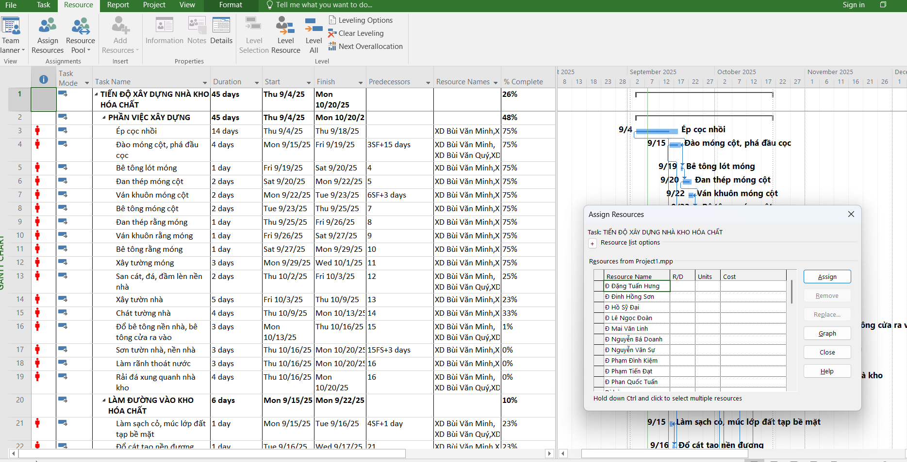

- Trong cột “Task Name” của khung nhìn Gantt Chart, chọn tên công việc số 1

Phần việc xây dựng.

- Trong cột “Resource Name” của hộp thoại “Assign Resources”, chọn Bùi Văn Quý, và sau đó chọn nút “Assign”. Quan sát hộp thoại và biểu đồ Gantt.

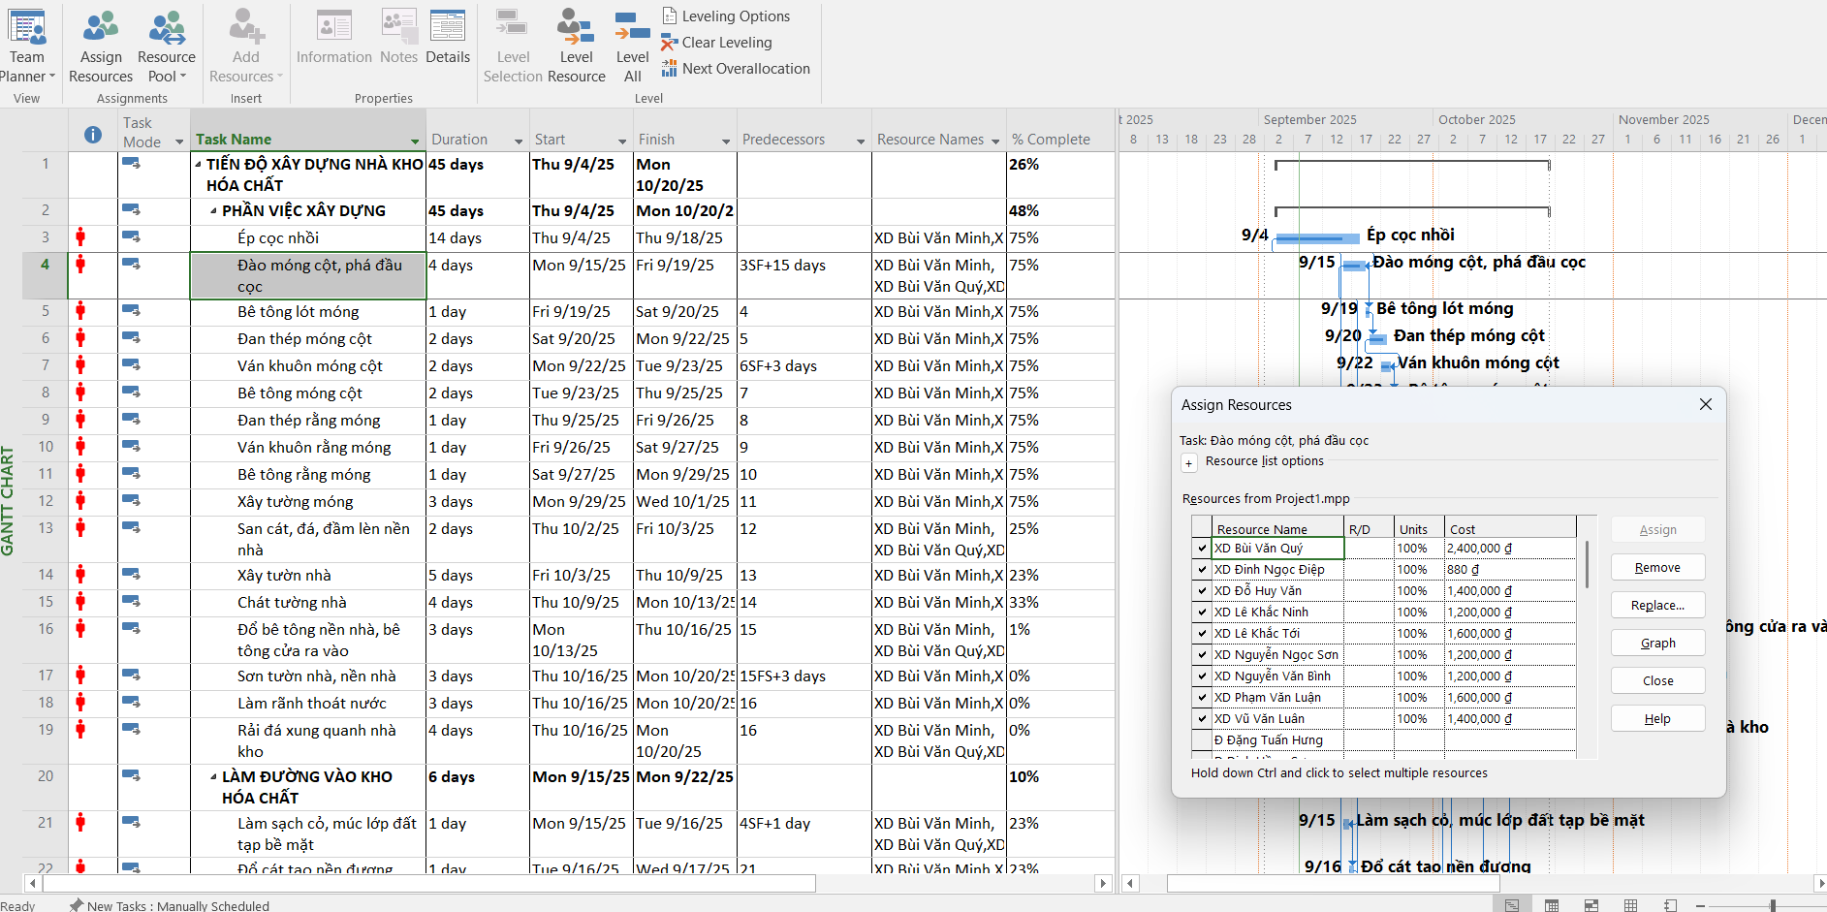

- Trong cột “Task Name” của khung nhìn Gantt Chart, chọn tên công việc số 3

Lắp dựng kết cấu thép.

- Trong cột “Resource Name” của hộp thoại “Assign Resources”, chọn Đỗ Đăng Tuyên, và sau đó chọn nút “Assign”. Quan sát hộp thoại và biểu đồ Gantt.

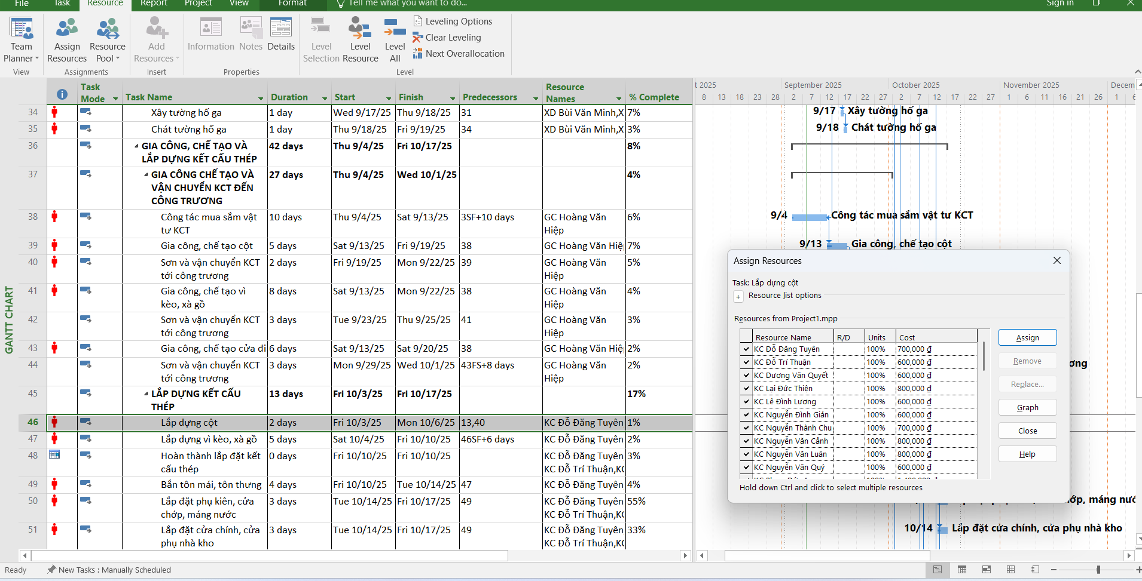

- Trên tab “View”, trong nhóm “Split View”, đánh dấu hộp “Details”, dự án chia

cửa sổ thành 2 khung nhìn: khung phía trên là biểu đồ Gantt, khung phía dưới là

Task Form.

- Nhấn chuột vào bất cứ chỗ nào trong khung nhìn Task Form, trên tab “Format”,

trong nhóm “Details”, chọn “Work”, các thông tin chi tiết làm việc xuất hiện.

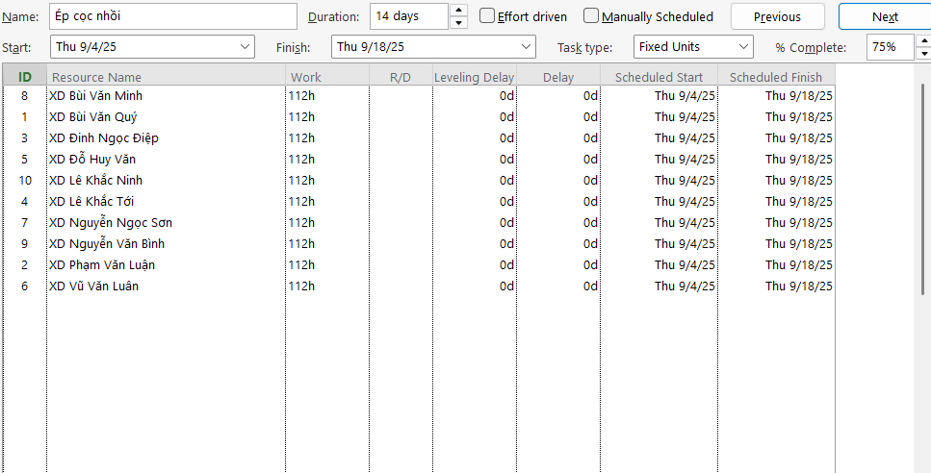

## 2. Kiểm soát công việc khi thêm hoặc loại bỏ những phân giao nguồn lực

- Trong khung nhìn Gantt Chart, chọn tên công việc số 3 Lắp dựng kết cấu thép. Hiện tại, công việc này do Đỗ Đăng Tuyên thực hiện.

- Nếu Hiếu cần thêm sự hỗ trợ, ta sẽ bổ sung người cùng thực hiện bằng cách làm như sau: trên tab “Resource”, trong nhóm “Assigment”, chọn “Assigment Resources”, hộp thoại phân tài nguyên Assign Resources xuất hiện. Trong cột “Resource Name” của hộp thoại “Assign Resources”, chọn Đỗ Trí Thuận, và sau đó chọn nút “Assign”.

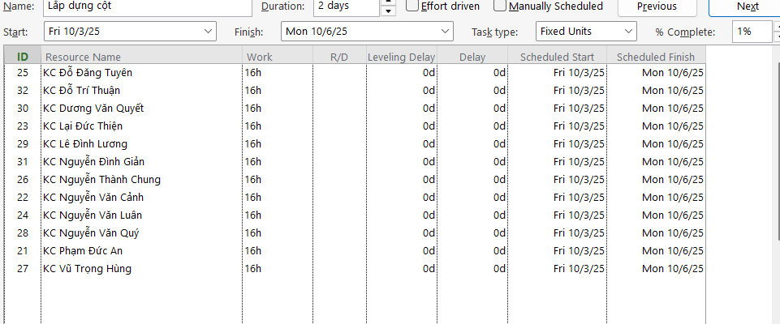

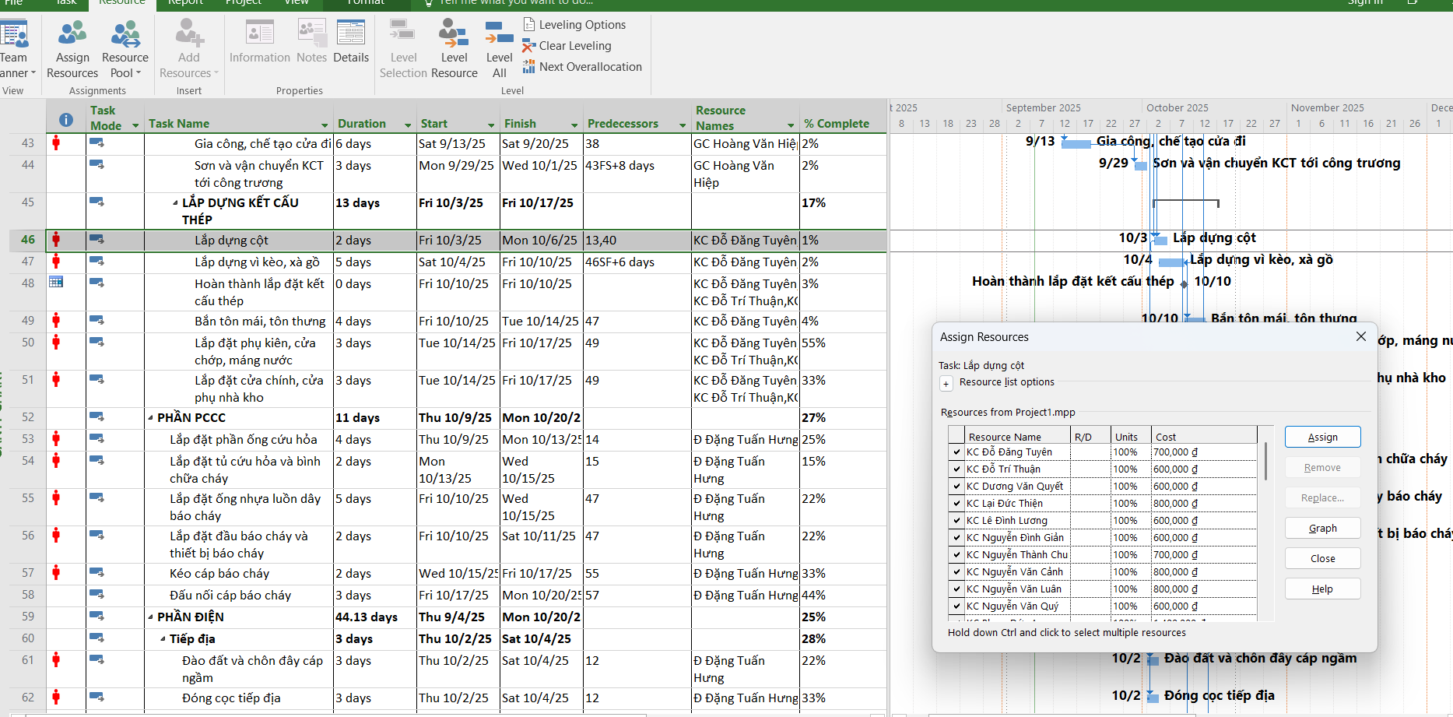

## 3. Phân nguồn chi phí cho công việc

- Tại ô trống dưới cột có tiêu đề “Task Name”, gõ vào Nhà thầu kí tên. Tiếp tục nhập vào ô kế tiếp (cột có tiêu đề “Duration”) 1d.

- Chọn tên công việc vừa nhập, trong cột “Resource Name” của hộp thoại “Assign Resources”, chọn tên Đặng Đức Hưng, sau đó chọn nút “Assign”.

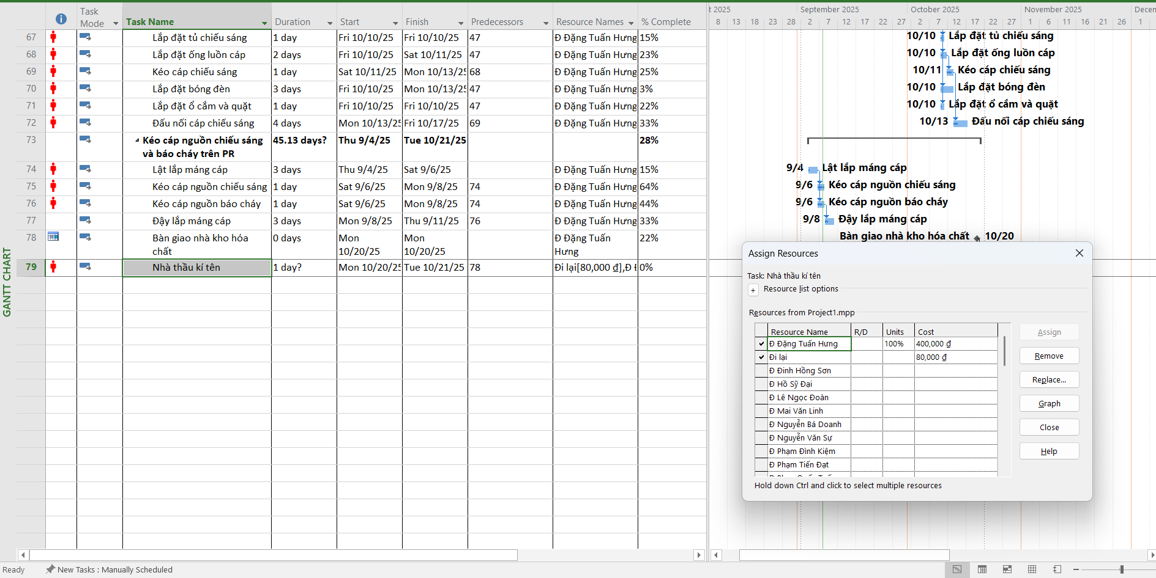

- Trong hộp thoại “Assign Resources”, chọn “Close” để đóng hộp thoại.

## 4. Kiểm tra khoảng thời gian, chi phí và nhân lực của dự án

- Trên tab “View”, trong nhóm “Split View”, đánh dấu hộp “Timeline”, khung

nhìn Timeline xuất hiện.



- Trên tab “View”, trong nhóm “Data”, chọn “Tables”, sau đó chọn “Cost”, bảng

chi phí xuất hiện. Bảng này gồm các chi phí cụ thể cho từng công việc.

